I. Паспорт программы

Наименование профессионального направления: Комфортная среда:Еда и пищевые технологии.
Автор программы:МамаловаХадижатЭдильсултановна,доцент кафедры технологии производства и переработки сельскохозяйственной продукции.
Контакты автора: Грозный, ЧГУ им. А.А.Кадырова, mamalovah@mail.ru,89287892777

Уровень сложности | Формат проведения | Время проведения | Возрастная категория | Доступность для участников с ОВЗ
ознакомительный | очный | 90 минут | 6-7/8-9/  класс | - допускаются участники с общими заболеваниями (нарушение дыхательной системы, пищеварительной, эндокринной систем, сердечно-сосудистой системы и т.д.)  - специальныхусловий, которые необходимо соблюсти при проведении мероприятия, не требуется  - возможно проведение пробы в смешанных группах «участники без ОВЗ + участники с ОВЗ»

II. Содержание программы
Введение (5мин)
1.Краткое описание
Работа технолога общественного питания является первичной в процессе приготовления пищи и определяет качество еды в общепите, ее безопасность и вкусовые качества. Технолог, зная технологию производства продуктов питания, рецептуру блюд, закладку продуктов, технику безопасности приготовления пищи, содействует тому, что сырье превращается в высококлассный продукт. От его добросовестности в определении качества исходных продуктов, соблюдения полноценной нормы их закладки зависит качество приготовленной еды, и, соответственно, престиж ресторана или столовой.

2. Место и перспективы профессионального направления в современной экономике региона, страны, мира.
Работа технолога общественного питания заключается не только в работе с продуктами. Деятельность технолога гораздо шире и ответственнее. Технолог организует производство (размещает оборудование, обучает правилам пользования); составляет меню;распределяет обязанности между поварами и контролирует их работу;проверяет нормы выхода блюд продукции;внедряет прогрессивные технологии в производство продукции;
отвечает за исправность кухонного оборудования и качество готовой пищи; разрабатывает новые рецептуры, оформляя соответствующие нормативные документы; изучает новые тенденции на рынке общепита и координирует работу в соответствии с ними; предлагает новый ассортимент блюд с целью повышения спроса; контролирует соблюдение санитарных норм; составляет технологические карты новых блюд (расчет количества продуктов, калорийности и т.д.); осуществляет своевременное снабжение производства сырьем, инструментами, инвентарем и т.д.;принимает участие в переподготовке и повышении квалификации производственных кадров с учетом требований современности.
3. Необходимые навыки и знания для овладения профессией
Первыми технологами по контролю за качеством приготовленной пищи можно считать людей, которые дегустировали королевскую еду. Им короли доверяли безоговорочно. В настоящее время профессия технолога общественного питания востребована как никогда ранее в связи с развитием и расширением сети предприятий общественного питания. В России так называемые предприятия общественного питания в виде трактиров, корчм возникли в конце XVIII века наряду с возникновением кулинарии как науки. Контролировать качество пищи, приготовленной нанятыми людьми, приходилось хозяевам заведений. Таким образом возникла профессия технолога общественного питания.
Технолог пищевой промышленности - это специалист, который знает не только особенности правильной эксплуатации спецоборудования, но и возможные варианты устранения незначительных поломок. Он должен быть компетентным в вопросах изготовления продукции, способов повышения продуктивности работы, уметь выполнять расчеты количества израсходованного сырья. Работа технологом предусматривает наличие навыков осуществления контроля над функционированием спецоборудования и производственной системы в целом, объективной оценки личных достижений.
Технолог пищевой промышленности - это профессионал, который имеет возможность трудиться на комбинатах, кондитерских фабриках, хлебопекарнях, заводах, где занимаются изготовлением консервов, минеральных вод, алкогольных напитков.

4. Интересные факты о профессиональном направлении
а)Работа технологом предусматривает наличие диплома по одной из специальностей: технология мясной и молочной промышленности; технология хлебобулочной, кондитерской и макаронной продукции; технология бродильных производств и виноделия; технология консервного изготовления. Современная экономика диверсифицирована и характеризуется разнообразием отраслей производства. Поэтому профессия технолог предполагает ряд узких специализаций.
б)Высокая ответственность за результаты работ других людей (поваров, кондитеров); ответственность за результаты проверок надзорных органов: СЭС, Ветнадзора, органов сертификации, Госторгинспекции в части технологии и др.

5. Связь профессиональной пробы с реальной деятельностью

Профессиональная проба — профессиональное испытание, или профессиональная проверка, моделирующая элементы конкретного вида профессиональной деятельности, имеющая завершенный вид, способствующая сознательному, обоснованному выбору профессии.
В ходе профессиональных проб для учащихся:
даются базовые сведения о конкретных видах профессиональной деятельности;
моделируются основные элементы разных видов профессиональной деятельности;
определяется уровень готовности школьников к выполнению проб;
обеспечиваются условия для качественного выполнения профессиональных проб.
Профессиональные пробы дифференцируются по возрасту учащихся (табл. 1).
Таблица 1. Классификация профессиональных проб по возрасту
Классы | Характер профессиональных проб
6—7, 8—9 | По уровню готовности к их выполнению, по содержанию, формам и средствам их реализации
Успешность выбора профиля обучения в 9 классе, адаптация выпускников в новых условиях предоставляют возможность смены видов профессиональной деятельности на этапе профессионального самоопределения. Внутренняя активность личности в самоопределении имеет высокий потенциал, который позволяет учащемуся достичь значительных успехов в практической деятельности, способствует профессиональной успешности в предполагаемой сфере деятельности.
По итогам выполнения профессиональных проб учащиеся должны
Знать:содержание и характер труда в данной сфере деятельности, требования, предъявляемые к личности и профессиональным качествам;общие теоретические сведения, связанные с характером выполняемой пробы; технологию выполнения профессиональной пробы; правила безопасности труда, санитарии, гигиены; инструменты, материалы, оборудование и правила их использования на примере практической пробы.
Уметь: выполнять простейшие операции;пользоваться инструментом, документацией;соблюдать санитарно-гигиенические требования и правила безопасности труда;выполнять простейшие вычислительные и измерительные операции;соотносить свои индивидуальные особенности с профессиональными требованиями.

Постановка задачи (5 мин)
Цель работы технолога пищевой промышленности – обеспечение высокого качества продуктов питания, сохранение здоровья людей.
Задачисоздать условия для качественного выполнения профессиональных проб по профессиональному направлению «Еда и пищевые технологии»;
Задача технолога заключается в поддержании общей организации производства. Ежедневная работа – это технологический контроль, постоянное оформление документации согласно требованиям системы менеджмента безопасности пищевой продукции. Приоритетной задачей технолога является разработка нового ассортимента на производстве. Ежемесячно внедряются два-три новых наименования, и, конечно, эта задача требует очень много времени на реализацию: многие рецепты технолог разрабатывает самостоятельно.

Демонстрация итогового результата, продукта

Выполнение задания (80мин)
Получение творога, с помощью пищевых технологий:
Творог — наиболее полезный молочный продукт. В твороге удачно сочетаются полноценные белки, легкоусвояемые жиры, минеральные вещества и витамины, поэтому он представляет исключительную ценность для питания людей всех возрастов.Творог можно приготовить в домашних условиях. Для этого молоко кипятят, затем охлаждают до комнатной температуры. В охлажденное молоко кладут закваску. В качестве закваски можно использовать сметану, кефир, простоквашу. Заквашенное молоко перемешивают, закрывают крышкой и ставят в теплое место. Для ускорения процесса заквашивания молоко можно немного подогреть. Творог отделяется и остается сверху, а прозрачная зеленоватая жидкость — сыворотка — внизу. Молоко нельзя переквашивать, иначе творог получится кислым. Творог отделяют от сыворотки, выкладывая его на сито или дуршлаг, покрытые марлей, охлаждают и слегка отпрессовывают или подвешивают так, чтобы сыворотка могла стечь.Для приготовления творога на 1 л молока берут 50-75 г закваски.

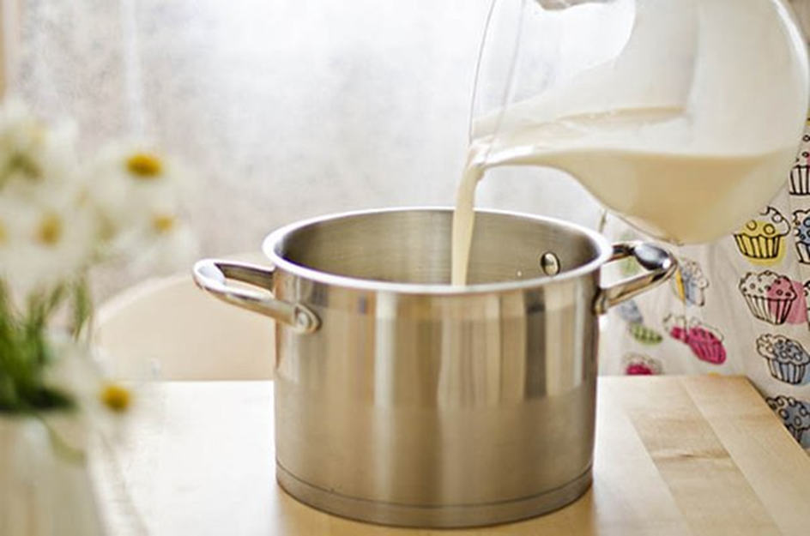

Процесс кипячения молока

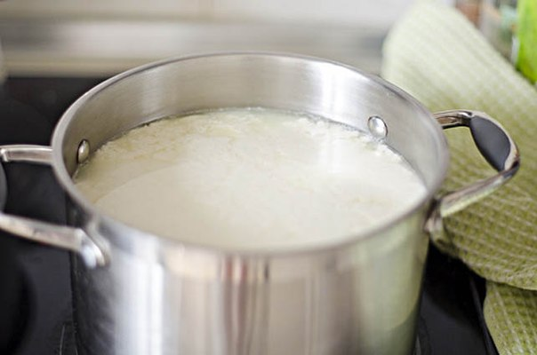
Закваска

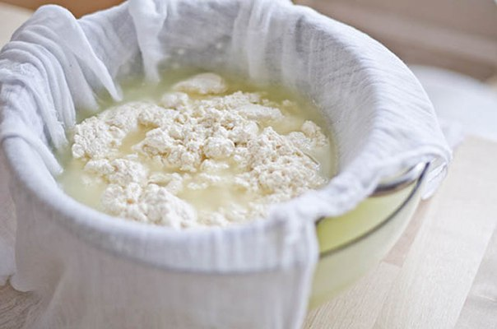
Ускорение процесса закваски
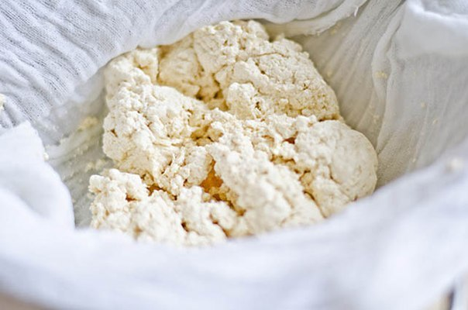
Отпрессовывание творога
2. Рекомендации для наставника по организации процесса выполнения задания.
Наставничество решает следующие задачи:
1. Повышение качества подготовки и квалификации персонала.
2. Развитие у новых сотрудников позитивного отношения к работе, возможность быстрее достичь рабочих показателей, необходимых компании.
3. Экономия времени руководителей подразделения на обучение и оценку новых работников.
4. Предоставление наставникам опыта управления и возможности карьерного роста, поощрение за хорошую работу, признание их заслуг перед компанией.
5. Укрепление командного духа, повышение лояльности сотрудников компании к её системе ценностей.
6. Снижение текучести персонала, уменьшение количества сотрудников, уволившихся во время и сразу после испытательного срока. Эффективность наставничества объясняется его индивидуальным характером, никакая другая форма обучения не может быть столь адресной и приближенной к реальным условиям. Наставник может быстро реагировать 2 на допущенные его подопечным ошибки, детально разобрать их и указать на правильный ход работы.
Производственный контроль - контроль за соблюдением и выполнением санитарно-противоэпидемиологических (профилактических) мероприятий, проводимый юридическими лицами и индивидуальными предпринимателями в соответствии с осуществляемой деятельностью в целях обеспечения безопасности и (или) безвредности для человека и среды обитания вредного влияния объектов производственного контроля.
Контроль качества и безопасности готовой продукции Качество и безопасность вырабатываемой (реализуемой) продукции контролируются в соответствии с требованиями нормативной и технической (технологической) документации, а также при проведении периодических испытаний. Для предприятий продовольственной торговли контроль качества и безопасности пищевых продуктов включает визуальный осмотр каждой партии реализуемой продукции, а также лабораторный контроль продуктов питания по органолептическим и микробиологическим показателям с периодичностью не реже одного раза в год. Для предприятий общественного питания контроль качества и безопасности продукции включает контроль органолептических показателей при каждом приеме продукции; критерии готовности обязательно должны указываться в технологической документации; лабораторный контроль готовой продукции по микробиологическим показателям с периодичностью не реже одного раза в 6 месяцев. Для предприятий пищевой промышленности контроль качества и безопасности пищевых продуктов включает лабораторные исследования по органолептическим, физико-химическим, микробиологическим показателям, показателям безопасности согласно нормативной документации на вид продукции.
Контроль готовой (реализуемой) продукции по органолептическим показателям (внешний вид, цвет, запах, вкус, консистенция) осуществляет специалист, которого назначает руководитель предприятия. Если на предприятии имеется производственная лаборатория, контроль производится в ней. Результаты контроля готовой (реализуемой) продукции регистрируют в журнале приема продукции (в бракеражном журнале - для продукции общественного питания).
Контроль личной гигиены и обучение персонала Производственный контроль за соблюдением правил личной гигиены персонала включает следующее:контроль за наличием личных медицинских книжек у персонала контроль за своевременным прохождением предварительного (при поступлении на работу) и периодических медицинских обследований, проведением гигиенического обучения персонала; контроль за наличием достаточного числа комплектов чистой санитарной и/или специальной одежды, средств для мытья и дезинфекции рук, аптечки первой помощи. На предприятиях общественного питания и некоторых предприятиях пищевой промышленности согласно отраслевым санитарным правилам ежедневно проводят осмотр открытых поверхностей тела работников на наличие гнойничковых заболеваний. Результаты осмотра заносят в журнал установленной формы.
Как оценить результаты наставничества? Чтобы определить эффективность системы наставничества и работу конкретных наставников, могут применяться опросы разных видов: целенаправленные — чтобы определить степень удовлетворенности системой наставничества, и в частности, работой наставников; более общие – с инкорпорированными вопросами о наставничестве, в том числе: обзоры удовлетворенности и вовлеченности; «оценка 360 градусов». Довольно сложно объективно оценивать эффективность работы наставника. В числе формальных критериев можно выделить число встреч со стажером и насколько своевременно заполнялись оценочные формы. Вряд ли по формальным показателям можно судить о качестве обучения. Поэтому распространены и косвенные показатели оценки, в том числе: насколько успешно новый работник адаптировался в компании; насколько эффективно новый работник выполняет профессиональные обязанности; очевидный профессиональный рост, развитие работника и пр. Но нельзя расценивать успехи подопечного как единственный критерий оценки. Ведь на многое влияют и качества, и мотивация самого стажера. В заключении стоит еще раз отметить то, что метод наставничества сейчас, как и уже долгие годы, является одним из наиболее востребованных методов обучения и развития персонала, как в России, так и за рубежом. Даже в тех случаях, когда компания не может позволить себе подготовку полноценной программы наставничества, потенциальные наставники могут формировать их самостоятельно, неформальным путем. При должной поддержке руководства такой тип наставничества так же может давать высокий образовательный эффект при минимальны затратах.
Рефлексия
1. ФИО ________________________________________________________________
2. Твой возраст
3. Что тебе больше всего понравилось, и было полезным сегодня в рамках профессиональной пробы «Еда и пищевые технологии» (можешь выбрать несколько вариантов ответов):
А) знакомство с колледжем и его сотрудниками;
Б) информация о специальностях;
В) возможность проверить свои практические способности в решении заданий;
Ж) мне все понравилось.
4. Что изменилось в тебе, в твоих взглядах после прохождения профессиональной пробы «Еда и пищевые технологии»? (можешь выбрать несколько вариантов ответов)
А) стало ясно, какая профессия мне подходит;
Б) появилось желание поступить в колледж;
В) стал уверен в том, что хочу стать технологом.
5. Хотел ли бы ты поучаствовать в профессиональной пробе другой профессии?
А) Да, в какой ___________________
Б) нет.
III. Инфраструктурный лист

Наименование | Рекомендуемые технические характеристики с необходимыми примечаниями | Количество | На группу/  на 1 чел.
Молоко, посуда, плита | Плита для нагрева молока, посуда для кипячения молока, дуршлаг для отпрессовывания творога | 2л.молока, плита 1шт. посуда 2шт. 1 дуршлаг | учащиеся 6,7,8,9классов

IV.Приложение и дополнения

Ссылка | Комментарий
prodobavki.com.,gkh-topograph.narod.ru
http://www.edobavkam.net/klassifikator.html,www.kakras.ru

Ты счастлив завтра, заботясь о здоровье сегодня!

